**«Нұрбөбек» мектепке дейінгі ұйымы**

**2024 – 2025 оқу жылына арналған**

**Консультациялық пункт жоспарына сәйкес**

**«Балабақшадағы бала мен үйдегі баланың айырмашылығы» дөңгелек үстелінің жүргізілуі туралы**

**АНЫҚТАМА**

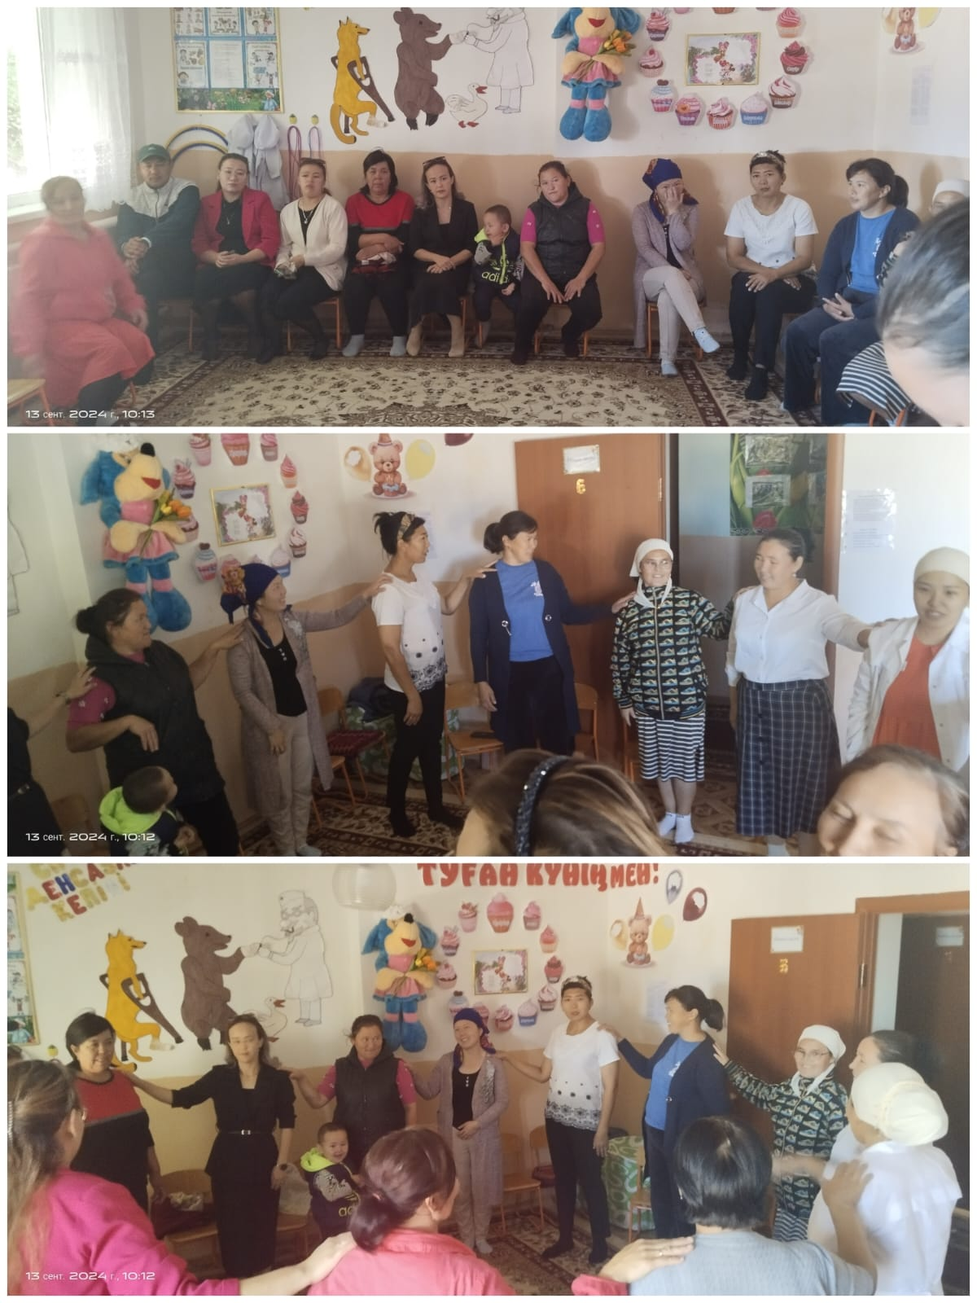 

Нұрбөбек мектепке дейінгі ұйымында қазан айында «Балабақшадағы бала мен үйдегі баланың айырмашылығы» атты дөңгелек үстелі жүргізілді. Дөңгелек үстелге ата аналар көңілді қатысты. Псиолог Касымова Гулзар ата аналарға түсіндірме жұмыстар түсіндірді.

2 -3 жастағы балалар үшін балабақшаға бейімделу күрделі құбылыс. Бейімделу уақытында баланың эмоциялық жағдайы көп өзгеріске түседі.

Сондықтан кеңес береміз:

- Үйдегі жағдайды балаңыз келетін топтың күн режимімен бірдей етіп ұйымдастыруға жұмыстаныңыз.

- Балабақшаның тамақтану ас мәзірімен танысып баланың үйдегі тамақтануына балабақшада ішетін тамақтар түрін қосыңыз

- Үйдегі жағдайда баланың өзіне - өзі қызмет етудің алғы шарттарына үйрете беріңіз: жуыну, қолын сүрту, шешіну, өз бетімен тамақтану, тамақ ішкенде қасықты пайдалану, горшокқа сұрану. Киімдері міндетті түрде өзіне ыңғайлы болуы шарт: шалбар не болмаса шорты замоксыз, белдеушесіз.

- Баланың «социалдық көкжиегін» кеңейтіңіз, ауладағы өзімен құрдас балалармен көбірек ойнатыңыз, жолдастарына қонаққа барсын, әжесінде қонуға қалсын т.с.с. Осындай тәжірибе жинақтаған бала өз құрдастары мен үлкендер арасында тез үйренісіп, тіл табысатын болады.

- Баламен жағымды эмоционалдық жағдайлар жасау қажет, ол көбіне ата – ана жағынан болуы қажет, балабақша туралы, оның өзіне керектігін түсіндіріп балаңызды сүйіп, аймалап, жиі оған өз мейіріміңізді көрсетіңіз. Есіңізде болсын Сіз көбірек осындай жылылық білдірсеңіз Сіздің балаңыз балабақшаға тез бейімделеді. Балаңыздың көзінше балабақша туралы өзіңізді толғандыратын мәселені айтудан аулақ болыңыз.

- Бірінші күні балабақшаға серуенге келген дұрыс, тәрбиешімен танысып, балаңызға жаңа достар табуға. Сондай – ақ балаңыздың сүйікті ойыншығын балабақшаға беріп жібергеніңіз абзал.

- Жоспарлаңыз, балабақшаға бірінші келген мезгілінде балаңызды бірінші күні – ақ күн ұзағына қалдырмауды. Балабақшаға жаңадан келген балалар алғашқы аптада 3 – 4 сағат, одан әрі түске дейін, айдың аяғына таман егер тәрбиеші кеңес берсе күні бойына қалдырылады.

- Кейбір балалар үшін аптаның ортасында жүйкесін тоздырмау үшін «демалыс» алуға болады.

- Бейімделу мерзімінде үйде демалыс кезінде баламен көп шұғылдануды қажет етеді, серуен жасау, күн режимін сақтау, эмоциялық жүктемесін түсіру қажет.

- Бала балабақшаға тек ауырмай келуі қажет. ОРЗ, ОРВИ сақтану үшін түрлі витаминдер пайдалану қажет, мұрын қуыстарын оксолин мазмен сылап тұру қажет.

Егер Сіздің балаңыз көпшіл, өз жақындарыңыз бен бірге бөтен адамдарды жатырқамаса, ойын кезінде өздігімен ойнай білсе, мінезі ашық, өз құрдастарымен мейрімді болса балабақшаға келген күннен бастап – ақ үйреніп кететіне сеніңіз.

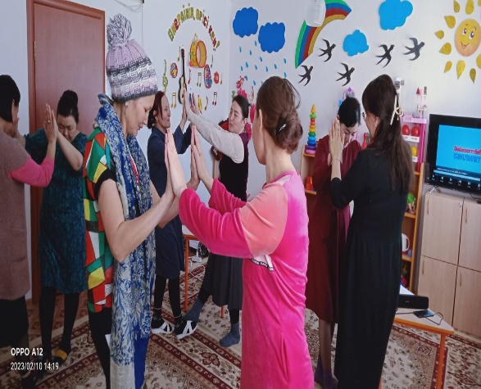 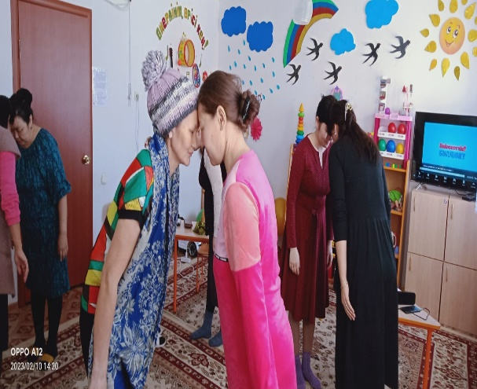

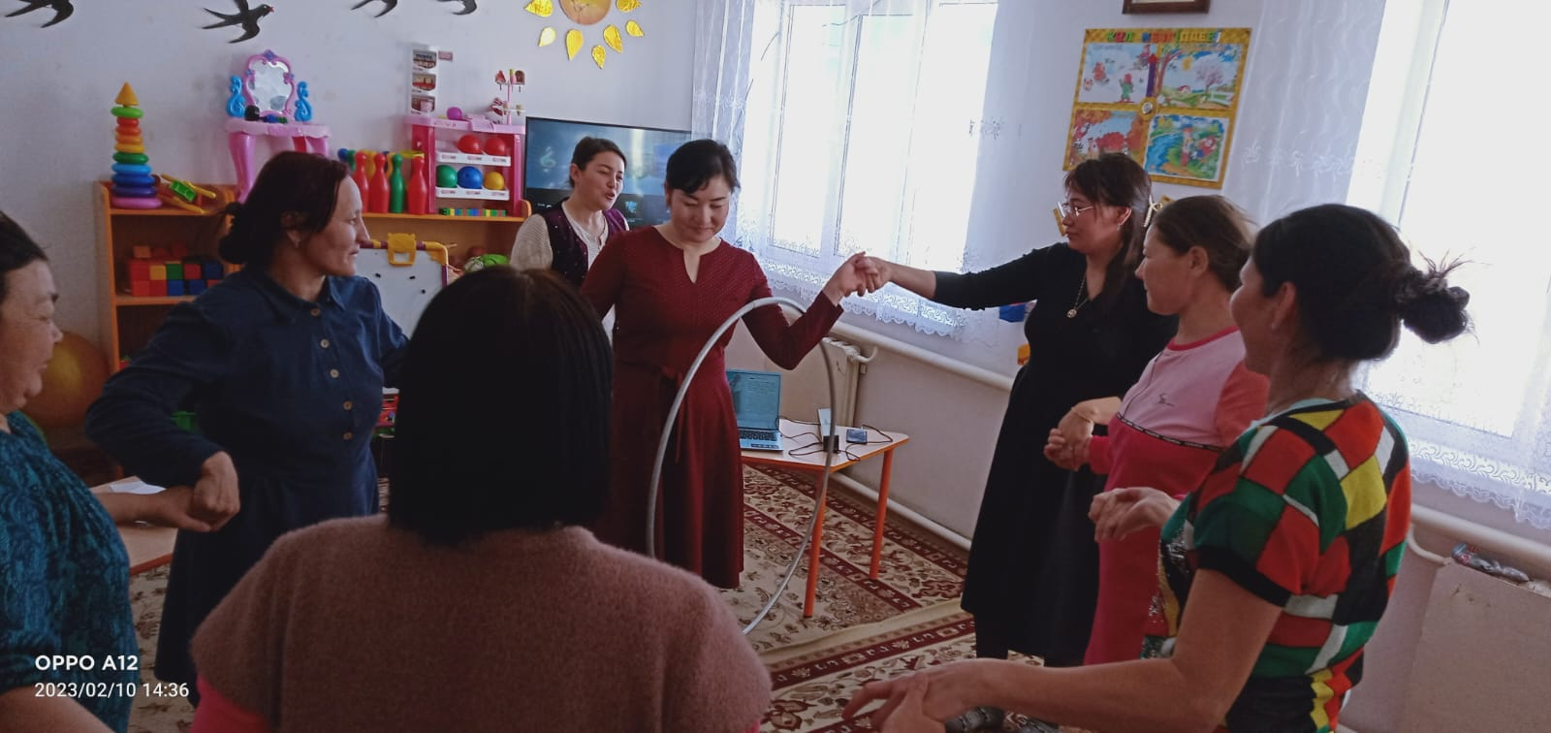

Ата ана Оразаева Индира:

Құрметті ата - аналар шыныменде балабақшамен үйдегі баланың айырмашылығы бар. Балабақшадағы бала отыр, тұр дегенді және адаммен сөйлесуді, қоғамдық ортада өзін өзі ұстауды үйренеді. Үйдегі бала осы балабақшадан келген балаға қарап әнұран айтып үйренуде. Балаларыңызды балабақшаға алып келіңіздер. Ортаға үйренеді, бейімделеді.

Жауаптылар: Меңгеруші - Искакаова Ж

Психолог – Касымова Г

Әдіскер – Сахи Г